**建筑与艺术学院实验实训耗材采购项目**

**询（报）价明细表**

*本次项目**预算控制价格**： **20000**元 （供应商所报合计价格超过控制价格为无效报价）

|  |  |  |  |  |  |  |
| --- | --- | --- | --- | --- | --- | --- |
| **序号** | **货物类别** | **货物名称** | **规格参数** | **数量（单位）** | **\*单价（元）** | **合计（元）** |
| 1 | 混凝土试件模具 | 抗渗试验全钢模具 | 175mm*185mm*150mm | 20个 |  |  |
| 2 | 保温试验全钢模具 | 300mm*300mm*30mm | 9个 |  |  |
| 3 | 其他 | 大号抹灰刀 | 常规 | 20个 |  |  |
| 4 | 小号抹灰刀 | 常规 | 10个 |  |  |
| 5 | 一次性口罩 | 三层防护 | 100个 |  |  |
| 6 | 手套 | 白棉纱 | 100双 |  |  |
| 7 | 塑料灰斗 | 常规 | 10个 |  |  |
| 8 | 建筑沙盘制作材料 | 微缩砖 | 红砖块 | 2000 |  |  |
| 9 | 青砖 | 2000 |  |  |
| 10 | 瓦片 | 1000 |  |  |
| 11 | 微缩砖制作工具 | 2套 |  |  |
| 12 | 木材 | 模型底板（木板） | 10 |  |  |
| 13 | 木片 | 100 |  |  |
| 14 | 白胶 |  | 30个 |  |  |
| 15 | 灯泡（微缩模型） |  | 20个 |  |  |
| 16 | 电源线 |  | 8m |  |  |
| 17 | 铁丝 |  | 若干 |  |  |
| 18 | 刻刀 |  | 3个 |  |  |
| 19 | 铁钳 |  | 3个 |  |  |
| 20 | 胶枪 |  | 3把 |  |  |
| 21 | 胶条 |  | 若干 |  |  |
| 22 | 剪刀 |  | 3把 |  |  |
| 23 | 钢尺 |  | 3把 |  |  |
| 24 | 钢锯 |  | 3把 |  |  |
| 25 | 切割垫 |  | 3个 |  |  |
| 26 | 镊子 |  | 3个 |  |  |
| 27 | 尖头小铲子（微型） |  | 3个 |  |  |
| 28 |  | 平头铲子（微型） |  | 3个 |  |  |
| **\*合计总价（元）：** | | | | |  | |

**报价要求：**

1. 所报价格必须包含税金、物流运输、安装调试、售后服务等可能发生的费用。
2. 如设备、材料的价格有时效或者其他特殊性，供应商需谨慎报价并主动在备注中标示。
3. 国家明文规定的限制性销售物品（如易燃易爆品、管制类危险品、易制毒化品），需随函提交相关的资质、授权。
4. 如遇部分设备材料停产或者升级，现有替换的产品相关规格、技术参数需附表说明。
5. 所有商品性报价及规格技术参数一经确认成交不得更改。

报价单位承诺：

我单位已熟知报价要求的内容。承诺完全遵照要求执行报价，所提供的商品完全符合国家现行法律法规的要求，全部合格。价格及商品规格技术参数一经确认成交不再更改。

报价单位： (加盖公章)

法人代表： 联系方式：

授权委托人： 联系方式：

年 月 日

**★★★★★供应商请仔细阅读此流程★★★★★**

**电子竞价项目操作流程**

1. **供应商需登录http://cggl.hnuu.edu.cn/进行实名认证注册方可获取报名资格（注册的供应商必须及时完善资料，上传社会信用代码证，企业诚信承诺书，否则视为无效竞价）。**

详情请参考<http://cggl.hnuu.edu.cn/Info/detail/id/771.html>

1. **注册完毕后可登录【网上竞价系统】进行报名,报名成功后方可显示竞价页面。**

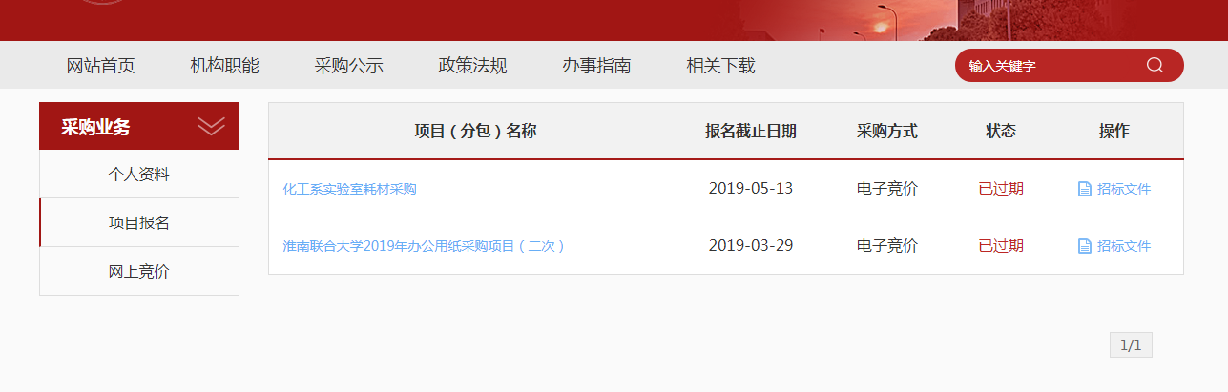

**★项目报名后，从操作栏下载招标文件（询价报价明细文件）并仔细阅读后，点击下面的“网上竞价”按钮开始竞价操作。**

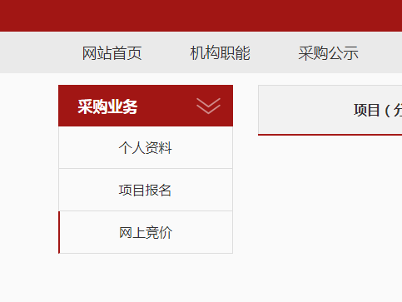

1. **★竞价过程，除了在系统内填报标的总金额，还需要将下载的询（报）价明细表进行明细填报。明细报价表中标注*号红色字体行列，为必须填报。明细填报文件需加盖公章，以影印、扫描、拍照的格式上传。**
2. **填报金额必须保证大小写一致（大小写不一致时以大写为准），影印、扫描、拍照的文件中报价承诺签字及加盖公章部分必须保证清晰可见。**